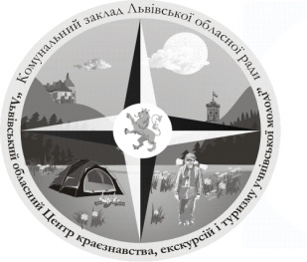
КОМУНАЛЬНИЙ ЗАКЛАД ЛЬВІВСЬКОЇ ОБЛАСНОЇ РАДИ
«ЛЬВІВСЬКИЙ ОБЛАСНИЙ ЦЕНТР
КРАЄЗНАВСТВА, ЕКСКУРСІЙ І ТУРИЗМУ УЧНІВСЬКОЇ МОЛОДІ»

79026, м. Львів, вул. І. Франка 156, тел. 276-44-22, тел/факс 276-44-21,
Е-mail: locketum@ukr.net, http://www.locketum.in.ua
р/р 35417001023293 ГУДКСУ у Львівській обл. м. Львова, ЗКПО 22364151, МФО 825014

Начальнику управління дошкільної, загальної, середньої, позашкільної освіти та соціального захисту департаменту освіти і науки Львівської облдержадміністрації
п. С. Книшик

25.11.2016 р. № 627
на № ____________ від ____

План роботи
комунального закладу Львівської обласної ради
«Львівський обласний Центр краєзнавства,
екскурсій і туризму учнівської молоді»
на грудень 2016 року

Дата про  ведення | Назва заходу
грудень | Суддівство робіт на обласний етап Всеукраїнського конкурсу на кращу туристсько-краєзнавчу експедицію учнівської молоді з активним способом пересування «Мій рідний край»
грудень | Суддівство робіт на обласний етап змагань з туристських спортивних походів серед учнівської молоді
грудень | Підготовка до проведення обласного етапу Всеукраїнського конкурсу екскурсоводів музеїв навчальних закладів  «Край, в якому я живу»
грудень | Робота працівників закладу над дидактичним матеріалом для програми «Козацько-лицарське виховання учнівської молоді»  (початкова школа)
грудень | Надання методичної допомоги навчальним закладам Львівщини щодо організації музеїв, оформлення експозицій, установчої та робочої документації
грудень | Організація та прийом учнівських груп на відпочинок на турбазах закладу
грудень | Проведення навчально-тематичних екскурсій для груп учнівської молоді відповідно до замовлень

Директор М.Набитович

